# 作业八讲解

Author:KAI

第一题

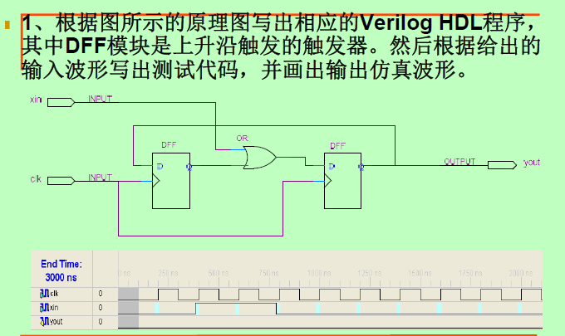

仿真结果

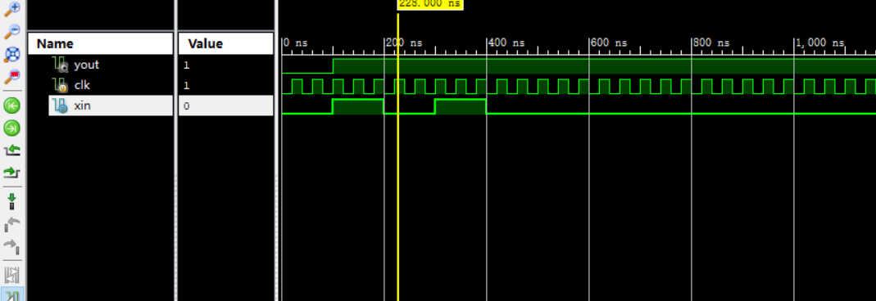

开始输出为0当XIN输入为1时并在时钟上升沿保持稳定后输出变为1，后面输出则一直为1。

第二题

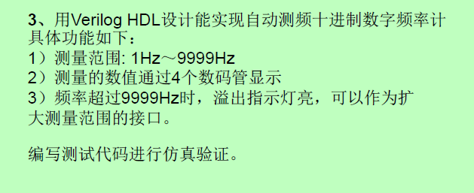

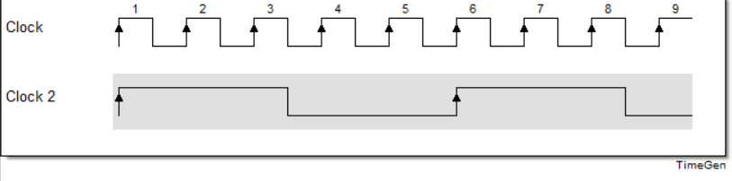

仿真结果

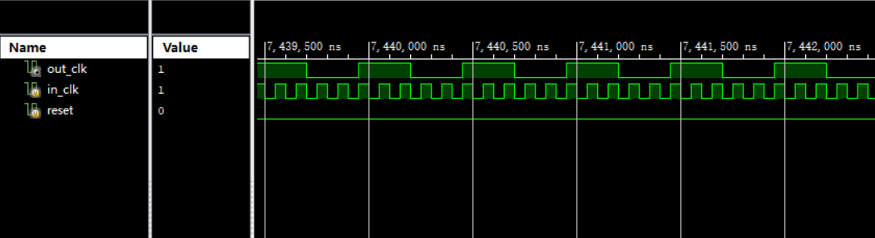

第三题

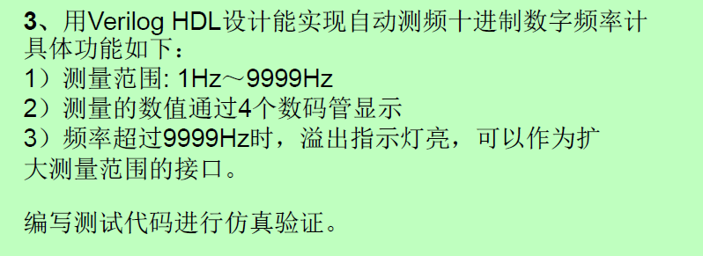

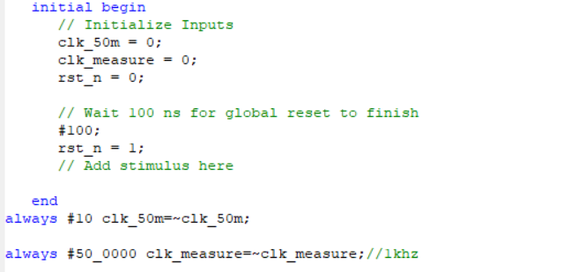

仿真结果

